公司变更（备案）登记办事指南
1 | 事项类型 | 行政许可
2 | 事项名称 | 主项名称 | 企业登记注册
2 | 事项名称 | 子项名称 | 公司变更（备案）登记
3 | 办件类型 | 承诺件
4 | 实施主体 | 开封市市场监督管理局
5 | 办理地点 | 线上：河南省企业登记全程电子化服务平台（网址：http://qcdzh.scjg.henan.gov.cn/index.action?accessSourceByInterface=）  线下：开封市龙亭区（县）郑开大道街道30号市民之家二楼西侧7-10号窗口
6 | 办理时间 | 工作日：周一至周五上午9:00-12：00,下午13:00-17:00
7 | 咨询及  监督电话 | 咨询电话 | 0371-23857318
7 | 咨询及  监督电话 | 监管电话 | 0371-22783900
8 | 设定依据 | 《中华人民共和国公司法》  《中华人民共和国外商投资法》  《中华人民共和国外商投资法实施条例》  《市场主体登记管理条例》  《市场主体登记管理条例实施细则》
9 | 实施对象 | 在开封市范围内进行公司变更（备案）登记的市场主体
10 | 办结时限 | 法定办结时限 | 15个工作日
10 | 办结时限 | 承诺办结时限 | 3个工作日
11 | 实施条件 | 《中华人民共和国公司法》  第三十四条 公司登记事项发生变更的，应当依法办理变更登记。  公司登记事项未经登记或者未经变更登记，不得对抗善意相对人。  第三十五条 公司申请变更登记，应当向公司登记机关提交公司法定代表人签署的变更登记申请书、依法作出的变更决议或者决定等文件。公司变更登记事项涉及修改公司章程的，应当提交修改后的公司章程。公司变更法定代表人的，变更登记申请书由变更后的法定代表人签署。
12 | 办理流程 | 详见附件1
13 | 申请材料 | 申请材料目录详见附件2
14 | 收费标准 | 不收费。

附件1
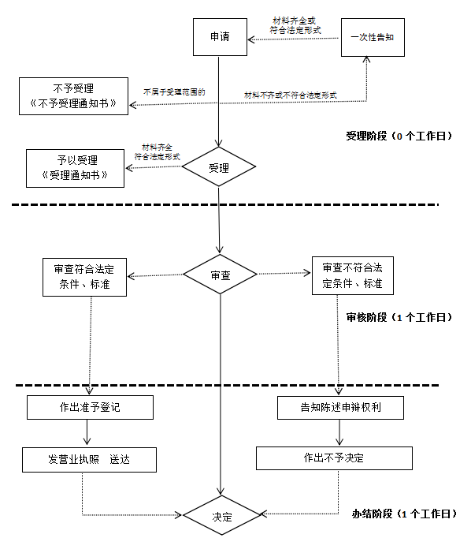

附件2
申请材料目录
序号 | 材料名称 | 来源  渠道 | 材料  必要性 | 材料类型 | 收取方式
1 | 《公司登记（备案）申请书》 | 申请人自备 | 必要 | 原件:1 | 收取纸质材料、上传电子文件
 |  |  |  | 复印件:0 | 收取纸质材料、上传电子文件
2 | 变更登记事项涉及公司章程修改的，提交修改公司章程的决议、决定（其中股东变更登记无须提交该文件，公司章程另有规定的，从其规定） | 申请人自备 | 必要 | 原件:1 | 收取纸质材料、上传电子文件
 |  |  |  | 复印件:0 | 收取纸质材料、上传电子文件
3 | 变更登记事项涉及公司章程修改的，提交修改后的公司章程或者公司章程修正案，并由公司法定代表人在公司章程或公司章程修正案上签字确认。 | 申请人自备 | 必要 | 原件:1 | 收取纸质材料、上传电子文件
 |  |  |  | 复印件:0 | 收取纸质材料、上传电子文件
4 | 变更（备案）事项相关证明文件 | 申请人自备 | 必要 | 原件:1 | 收取纸质材料、上传电子文件
 |  |  |  | 复印件:0 | 收取纸质材料、上传电子文件
5 | 法律、行政法规和国务院决定规定公司变更事项必须报经批准的，提交有关的批准文件或者许可证件复印件。 | 申请人自备 | 必要 | 原件:1 | 收取纸质材料、上传电子文件
 |  |  |  | 复印件:0 | 收取纸质材料、上传电子文件
6 | 已领取纸质版营业执照的缴回营业执照正、副本 | 申请人自备 | 必要 | 原件:1 | 收取纸质材料、上传电子文件
 |  |  |  | 复印件:0 | 收取纸质材料、上传电子文件

